VERKSAMHETSBERÄTTELSE
2022

Innehållsförteckning
SAMMANFATTNING 4
BAKGRUND 5
PANDEMINS EFFEKTER PÅ VERKSAMHETEN 5
MEDLEMMAR 5
STYRELSEVERKSAMHET 5
ÅRSMÖTE 5
STYRELSENS ARBETE UNDER VERKSAMHETSÅRET 6
EKONOMI 6
ANSTÄLLDA 7
JOURVERKSAMHET 8
DRASTISK NEDGÅNG I ANTAL STÖDÅTGÄRDER 8
STÖDVERKSAMHET 9
CHATTBELÄGGNING 10
VANLIGA ÄMNEN 10
FYSISKA SAMTAL 12
STÖDSÖKANDEN MED TRANSERFARENHET 12
SAMTAL OM VÅLD 13
SAMTAL OM OHÄLSA 14
ENKÄT TILL STÖDSÖKANDE 16
JOURJURIST 17
FÖREBYGGANDE OCH UTÅTRIKTAT ARBETE 17
SKOLPASS OM ÖMSESIDighet, SAMTYCKE OCH SEXUELLT VÅLD 18
REFLEKTIONER KRING UTVÄRDERINGSRESULTATEN 19
UTVECKLING OCH FÖRBÄTTRINGAR AV SKOLPASSET 20
FLER JOURARE TILL SKOLPASSEN 20
FÖRELÄSNING OM SEXUELLA TRAKASSERIER 20
FÖRELÄSNINGAR 21
FEMINISTISKT SJÄLVFÖRSVAR 21
INFORMATION PÅ EVENEMANG OCH I SKOLOR 22
GRUPPTRÄFFAR 22
EGNA EVENEMANG 22
ÖVRIGT 23
OPINIONSBILDNING 23
MEDVERKAN I MEDIA 23
TIDING OCH WEBB 23
RADIO 24
SOCIALA MEDIER 24
ÖVRIGT 24
INTERNT ARBETE 24
MEDLEMSVÅRD 24
MARKNADSFÖRING 25
ANNONSERING 25
SOCIALA MEDIER OCH VÅR HEMSIDA 26
ÖVRIGT 27
UTBILDNINGAR OCH KOMPETENSUTVECKLING 27
INTERNA UTBILDNINGAR 27
EXTERNA UTBILDNINGAR 28
SAMARBETEN OCH NÄTVERK 29
VÅRA KONTINUERLIGA SAMARBETEN 29
SAMARBETEN 2022 29
Verksamhetsutveckling 31
Alumnnätverk 31
STORT TACK! 32
BIDRAGSGIVARE OCH STÖDMEDLEMMAR 32
ÖVRIGA 32

SAMMANFATTNING
Uppsala tjej- och transjour har under sitt sjuttonde verksamhetsår 2022 bedrivit en mycket efterfrågad verksamhet. Vi har genomfört 652 stödåtgärder under året vilket är en minskning med 19% sedan föregående år. Vi ser i likhet med föregående år att minskningen i antal stödåtgärder beror på nedstängningen av tjejjouren.se där vi tidigare fick vår primära marknadsföring. Under 2021 tillsattes extra resurser på marknadsföring som en krisåtgärd. Vi har under 2022 inte haft möjlighet att tillsätta lika mycket resurser på marknadsföring men kan se att efter att vi under hösten 2022 fick bidrag från Brottsoffermyndigheten för annonsering och marknadsföring så ökade antalet stödåtgärder. Vi ser att i likhet med tidigare år är psykisk ohälsa, sexuella övergrepp och våld samt relationer de ämnen som är mest förekommande.

Vi har fortbildat oss inom olika viktiga ämnesområden och erbjudit alla jourare och anställda handledning för att bättre kunna hantera de svåra samtal som jourarbetet ofta innebär. Vi har fortsatt med vårt förebyggande arbete mot sexuellt våld där vi vänt oss till ungdomar för att prata om ömsesidighet och samtycke i sexuella relationer samt sexuellt våld och våldtäkt. Totalt har vi träffat 1192 elever på 14 skolor.

Vi har under året erbjudit föreläsningar och workshops till olika organisationer. Vi har informerat om vår verksamhet på skolor, informerat och deltagit på externa evenemang som exempelvis Håbo festdagar och Uppsala Pride. Vi har också anordnat flera egna evenemang, till exempel fackeltåg på Internationella kvinnodagen och biovisning med tema trans under Transgender Awareness Week.

Efter sommaren fick Uppsala tjej- och transjour beviljat bidrag från Brottsoffermyndigheten som gått till annonsering, nya affischer, foldrar och till grundutbildningen under höstterminen.

Uppsala tjej- och transjour har under året gett remissvar på lagförslag, uttalat sig i tidningar och skrivit under debattartiklar där vi framfört tjej- och transperspektivet i många aktuella frågor. Vi har kunnat synliggöra tjejers och unga transpersoners situation samt nått ut till vår målgrupp och andra med information om vår verksamhet.

Jouren har under hela året haft en heltidsanställd samordnare och en heltidsanställd informatör. De anställda har bland annat avlastat jourarna och styrelsen administrativt, samordnat verksamheten, utvecklat och genomfört mycket av vårt förebyggande arbete, deltagit i media samt i nätverks- och samverkansträffar. Det är mycket tydligt att jouren har behov av att ha anställda för att kunna möta den stora efterfrågan som finns både internt i jouren och externt i samhället. Under året har de anställda arbetat mycket med utvecklingsfrågor inom jouren och lagt ner mycket tid under oktober på att skriva en bidragsansökan till Jämställdhetsmyndigheten. I denna ansökan söker vi för bidrag för att utveckla och intensifiera det utåtriktade arbetet i Uppsala Kommuns skolor.

Denna verksamhetsberättelse visar på det omfattande och viktiga arbete som jouren genomfört under 2022. Det avspeglar sig även i att vi under 2022 fick ta emot kommunens hedersomnämnande för vårt arbete för jämställdhet, något vi är mycket stolta över. Det ideella engagemanget i jouren är ett engagemang som inte har några gränser, ett engagemang med enorma förutsättningar och framtidsutsikter! Med det kan vi lägga 2022 till handlingarna och se framåt emot 2023 års utmaningar.

BAKGRUND
Uppsala tjej- och transjour startade 2005. Vi är en partipolitiskt och religiöst obunden ideell förening som jobbar för jämställdhet, jämlikhet, syskonskap och systerskap. Vi startade som en tjejjour och sedan juni 2017 är jouren en tjej- och transjour.

Uppsala tjej- och transjours syfte är att stärka och stötta tjejer (cis och trans) och unga transpersoner oavsett könsidentitet genom främst stödsamtal. Vi stöttar målgruppen i den situation de befinner sig i och på deras egna villkor. Vi arbetar även förebyggande, kunskapshöjande och opinionsbildande för att synliggöra, förändra och öka medvetenheten om tjejers och unga transpersoners situation i samhället. Vår verksamhet ska verka som ett komplement och en brygga till andra samhällsinstanser såsom hälso- och sjukvård, skola, polis och socialtjänst.

PANDEMINS EFFEKTER PÅ VERKSAMHETEN
Under början av 2022 var verksamheten fortfarande påverkad av pandemin. Våra jourmöten och styrelsemöten genomfördes i hybridform, vilket innebar att medlemmarna fick välja om de ville delta fysiskt eller digitalt. I början av året hade vi även möjligheten att kunna genomföra vissa möten i större lokaler på Clarion Hotel i Uppsala. Efter mars 2022 övergick vi till att endast ha fysiska möten i våra lokaler. Ett resultat av den långvariga pandemin och digitaliseringen av vår interna verksamhet är att jourare och styrelse har uttryckt en lägre känsla av gemenskap än vad som är önskvärt för att behålla engagemanget hos våra volontärer. Därför har styrelsen lagt stor del av sin tid på medlemsvård och på att öka antalet aktiviteter som leder till ökad gemenskap.

MEDLEMMAR
Jouren har under året haft 68 aktiva medlemmar, vilka innefattar våra volontärer, styrelsemedlemmar och anställda. Antalet medlemmar som har varit aktiva har skiftat under året.

STYRELSEVERKSAMHET
Styrelsen har under året verkat beslutsfattande i olika frågor, arbetat med jourens ekonomi, agerat arbetsgivare, ordnat grundutbildningar för att få in nya jourare samt arbetat för att underlätta och möjliggöra jourarnas arbete och gemenskap. Styrelsemöten har hållits månadsvis med kortare uppehåll över sommaren.

ÅRSMÖTE
Jouren har den 23 mars haft årsmöte där en ny styrelse valdes in, se tabell nedan. Till valberedning valdes Helena Hagegård och Linnea Anerfält. På årsmötet bifölls flera propositioner gällande stadgeändringar.

I §5 bifölls förslaget att ändra “Uppsala tjej- och transjour är religiöst och partipolitiskt obunden men jobbar utifrån ett feministiskt perspektiv.” till “Uppsala tjej- och transjour är en religiöst och partipolitiskt obunden förening men jobbar utifrån ett feministiskt perspektiv.” För att stadgeändringen ska träda i kraft krävs att förslaget bifalles under årsmötet 2023.

Ytterligare stadgeändring bifölls gällande §6, där det beslutades att specificera att aktiva medlemmar ska vara minst 18 år och identifiera sig som tjej, kvinna, ickebinär och/eller transperson (oavsett könsidentitet/ickekön).

I §10 i stadgarna bifölls en språklig ändring vars syfte var att göra paragrafen mer lättläst och tydlig.I §11 tydliggjordes det att ett extra årsmöte kan behandla en eller flera frågor, och endast de som kallelsen avser. I §15 bifölls en ändring som innebär att externa personer som nuvarande aktiva medlemmar anser vara lämpliga kan ingå i en styrelse om föreningen annars riskerar att upphöra.

STYRELSEMEDLEMMAR | 2022/2023 – nu sittande  mars till mars | 2021/2022  mars till mars
Ordförande | Elina Furfält | Elin Reutermo
Sekreterare | Alice Florin | Emma Larsson
Kassör | Helena Winge | Helena Winge
Ledamot och medkassör | Nora Jonsson | Linnéa Anerfält
Ledamot | Marit Müller | Helena Hagegård
Ledamot | Jessica Hult Belfrage | Johanna Hallman
Ledamot | Agnes Planck | Johanna Willman
Ledamot | Lovisa Burlin | Carin Danielsson Näsdal

STYRELSENS ARBETE UNDER VERKSAMHETSÅRET
Styrelsen har under året arbetat med att bygga sammanhållning inom jouren, ta fram nya rutiner och riktlinjer samt arbetat med ett strategiskt och framåtsyftande arbete. Vår bidragsansökan till socialstyrelsen blev beviljad i början av året. Vi sökte 1,437,119 kr och fick beviljat 900 000 kr för 2022 och samma summa för 2023. Mycket arbete har lagts på personalhandboken som påbörjades 2020, dock har den inte färdigställts under 2022 då den har blivit nedprioriterad.

Styrelsen har också i samarbete med anställda arbetat med rutiner och policys. Vi har nu rutiner för orosanmälningar till socialtjänsten, tydligare lösenordsrutiner, en utvecklingsplan som sträcker sig fem år framåt samt rutiner för verksamheten när anställda är lediga.

Minst en styrelsemedlem har varit närvarande på jourarnas möten för att främja en bra kommunikation och insyn styrelsen och jourarna emellan. Jourarna bjuds alltid in till styrelsemötena.

EKONOMI
Jourens ekonomi har i huvudsak varit god men vi har fått arbeta med en mycket stram budget. De senaste åren har våra största bidrag inte höjts samtidigt som våra största kostnader, personalkostnader och lokalhyra, årligen höjts. Vi budgeterade på årsmötet att gå back med 37 700 kr. Det ekonomiska resultatet för 2022 landade på ett minusresultat på 20 192kr trots att vi använde hela den extra marknadsföringspotten eftersom vi under året fick beviljat bidrag från Brottsoffermyndigheten för detta.

De största bidragen som finansierat bland annat lokalhyra, anställningar och de större delarna av jourverksamheten har varit Socialstyrelsens verksamhetsbidrag för kvinno- och tjejjourer samt verksamhetsbidrag från Uppsala kommuns socialnämnd. Under maj beviljades vi bidrag från Brottsoffermyndigheten för att finansiera vår grundutbildning, erbjuda externa föreläsare i fortbildningssyfte till våra jourare samt för att kunna bedriva marknadsföring och annonsering både digitalt och genom fysiskt informationsmaterial. Vi har även mottagit bidrag från andra organisationer, företag och privatpersoner – se tacklistan i slutet på verksamhetsberättelsen.

Vår auktoriserade revisor Maria Lennmark (Ernst & Young) avslutade sitt samarbete med oss på grund av tidsbrist i maj 2022. I januari 2023 påbörjade vi istället ett samarbete med redovisningsfirman Weaudit samt den auktoriserade revisorn Johanna Gustafsson.

ANSTÄLLDA
Styrelsen har varit arbetsgivare till fyra anställda:
- Chris-Emelie Denstedt, samordnare 100% (anställd sedan augusti 2015 fram till maj 2022)
- Johanna Hedlund, samordnare 100% (anställd sedan maj 2022).
- Hanna-Li Liljehag, informatör 100% (anställd på vikariat sedan augusti 2020 och fast anställd sedan november 2022)
- Hanna Lundberg, tjänstledig informatör (tjänstledig sedan 2018 och avslutade sin tjänst november 2022).
Anställningarna har finansierats av statsbidrag från Socialstyrelsen samt bidrag från Uppsala kommun.

Under året har vissa arbetsuppgifter fördelats mer likvärdigt mellan de anställda för att bidra till en mer jämlik arbetsfördelning. Under vårterminen valde en anställd att säga upp sig vilket föranledde en rekryteringsprocess för en ny samordnare. Vi annonserade för tjänsten som samordnare och använde en kompetensbaserad rekryteringsstrategi. Anställningen av Johanna Hedlund efterföljdes av en period av överlämning som leddes av tidigare samordnare och anställd informatör.

Samordnaren har haft det övergripande administrativa samordnaransvaret och har varit jourarnas främsta kontakt gällande stödarbetet. Det innebär ansvar för att planera, genomföra och utveckla vårt stödarbete. Detta har gett jourarna möjlighet att fokusera på stödarbetet, bibehålla våra ordinarie öppettider samt engagera sig mer i förebyggande arbete. Samordnaren har också avlastat styrelsen administrativt vilket möjliggjort ett större fokus på planering och strategiska frågor.

Informatören har haft övergripande samordningsansvar för vår förebyggande och utåtriktade verksamhet. Det innebär ansvar för att planera, genomföra och utveckla vårt förebyggande arbete samt ansvara för vår övriga utåtriktade och informerande verksamhet.

Samordnaren och informatören har möjliggjort för jouren att vara mer synlig, både i media och på platser där vår målgrupp befinner sig, och kunnat samverka med viktiga myndigheter och organisationer.

JOURVERKSAMHET
Jourens grundverksamhet har tre delar som syftar till stötta och stärka tjejer (cis och trans) och unga transpersoner oavsett könsidentitet för god psykisk hälsa och en vardag fri från våld och förtryck.

Den första delen är stödverksamheten där stödsökande kan vända sig till jouren via chatt, mejl eller besök. Där stöttas, stärks och erbjuds de stödsökande hjälp och svar på eventuella frågor. All kontakt inom stödverksamheten bygger på förtroende och sker på den stödsökandes villkor.

Den andra delen är det förebyggande och utåtriktade arbetet. Vi håller skolpass om ömsesidighet, samtycke och sexuellt våld. Vi informerar även om vår verksamhet, håller pass i feministiskt självförsvar, håller stärkande separatistiska tjej-/transgrupper på olika teman, deltar i fritidshäng och andra tjej- och transseparatistiska evenemang samt arrangerar och deltar i olika evenemang och projekt.

Den tredje delen är jourens informerande/opinionsbildande arbete för att synliggöra, förändra och öka medvetenheten om tjejers och unga transpersoners situation.

DRASTISK NEDGÅNG I ANTAL STÖDÅTGÄRDER
Antal stödåtgärder har minskat drastiskt under 2021 jämfört med tidigare år. Detta har sin förklaring i att hemsidan tjejjouren.se (en samlingsportal för alla Sveriges jourer) stängde ner den 1 februari 2021. På hemsidan hänvisades sedan till riksförbunden Roks tjejjourer och Unizons jourer som riktar sig till unga. Vi och andra jourer som inte är medlemmar i något av riksförbunden var tidigare synliga på denna hemsida men går efter nedstängningen inte att hitta via tjejjouren.se eller de hänvisningar som visas på sidan. Denna nedläggning har påverkat oss även under 2022.

Under 2021 la vi extra mycket pengar på marknadsföring för att målgruppen skulle hitta oss, men dessa ekonomiska förutsättningar har vi inte haft under detta år. Under 2022 sökte vi därför bidrag från Brottsoffermyndigheten för marknadsföring och annonsering. Detta gjorde att vi fick bättre förutsättningar för att bedriva marknadsföring rent ekonomiskt, även om verksamheten fortfarande ser stora behov av ökad annonsering och att det behövs mer kunskap om särskilda kommunikationsmetoder för att nå ut till målgruppen.

En försvårande omständighet under 2022 var att Snapchat, som varit vårt främsta annonseringsverktyg och där vi nådde vår målgrupp bäst, flyttade sina servrar till Storbritannien och fick nya debiteringsregler som Nordea inte har möjlighet att godkänna från sitt håll. Det här innebar att vi inte längre hade möjlighet att betala annonseringen från och med juli 2022. På grund av Snapchats regler fanns heller ingen möjlighet att betala från Sverige med faktura eller med Paypal. Vi hade därför inte tillgång till vårt främsta annonseringsverktyg från juli och framåt, och vi har sett i antalet stödsökande att det har påverkat verksamheten negativt. Det vi istället gjorde var att övergå till TikTok som vår främsta annonseringsplattform. Under slutet av året började vi se över möjligheterna att få igång annonseringen på Snapchat igen och få till att ha tre marknadsföringsplattformar under kommande år - TikTok, Snapchat och Instagram.

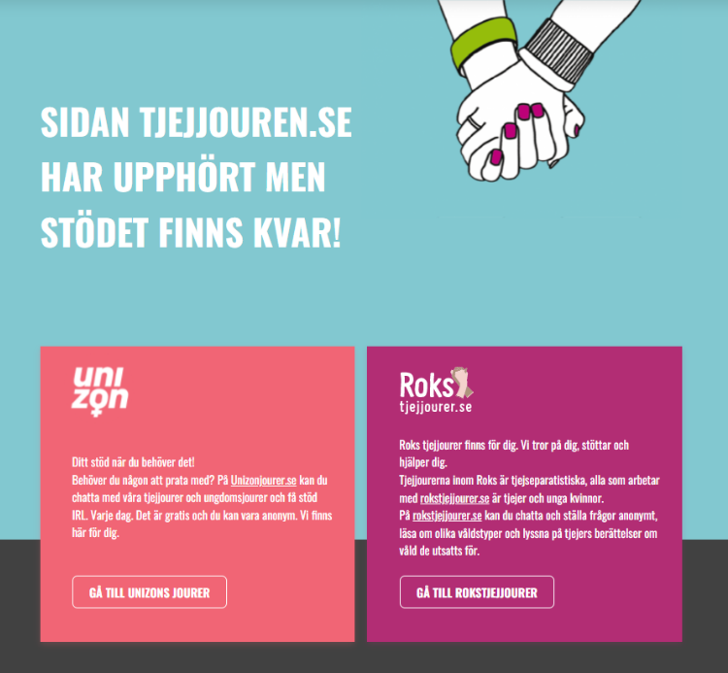
STÖDVERKSAMHET
Under året har chatten varit öppen varje vecka. Från och med mitten på februari 2022 testade vi nya öppettider: tisdagar 18-20, söndagar 19-21 och den första lördagen varje månad. Efter att ha testat dessa öppettider, utvärderat och gjort en omröstning bland medlemmarna beslutades det i oktober att återgå till att ha öppet som tidigare. Öppettiderna har sedan dess varit tisdagar kl. 18-20, torsdagar kl. 19-21 och söndagar kl. 19-21. Chatten bemannas alltid av två till tre jourare. Stödsökande kan vara anonyma om de vill och behöver inget konto för att logga in. Under sommarmånaderna har chatten varit öppen två kvällar i veckan. Under jullovet hölls chatten öppen under ordinarie dagar.

Vår stödmejl har varit öppen året runt. Mejlen bemannas av en till två jourare per vecka och vi har strävat efter att svara inom 48 timmar från att mejlet har inkommit.

Under 2021 startade vi upp möjligheten för stödsökande att på ett strukturerat sätt få regelbundet stöd med samma kontaktperson på jouren. På grund av för få antal intresserade bland jourarna har detta inte kunnat genomföras under 2022.

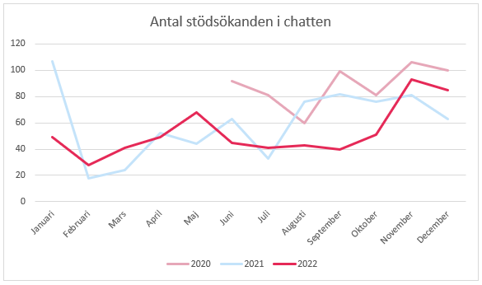
I diagrammet till höger ser vi antalet stödsökande i chatten under året jämfört med tidigare år. I juni förlorade vi möjligheten att annonsera över snapchat och hade mellan juni- början av oktober enbart marknadsföring över instagram. I oktober startade vi upp torsdagschatten och började annonsera på TikTok vilket medförde en ökning av antalet stödsökande i slutet av året.

I tabellen på nästa sida framgår på vilket sätt stödåtgärderna har bedrivits. Vi ser en nedgång med 19% på antal stödåtgärder totalt jämfört med föregående år. Vi ser däremot en ökning av stödåtgärder i form av fysiska träffar, telefon och “annat”. Med annat menar vi stödåtgärder som skett via exempelvis events eller i samband med skolpass, workshops eller föreläsningar.

STÖD | 2022 | 2021 | 2020 | 2019 | 2018
Antal stödåtgärder | 652 (-19%) | 808 (-40%) | 1347 (-16%) | 1611 (+31%) | 1233 (+4%)
Antal unika stödsökande | 302 (-12,97 %) | 347 (-32%) | 508 (+11%) | 457 (+18%) | 388 (-30%)
Volontärtimmar | 687 | 933 (+6%) | 881 (+0%) | 881 (+2%) | 865 (+13%)
KONTAKTEN SKEDDE VIA:
Chatt | 542 | 719 | 1135 | 1126 | 960
Mejl | 51 | 87 | 206** | 462** | 266**
Personlig träff | 16 | 0 | 2 | 16 | 7
Telefon | 8 | 1 | 2 | 7 | 0
Annat | 11 | 1 | 2 | 0 | 0
**Dessa år hade vi också stödverksamhet via en frågelåda på vår hemsida. I samband med vårt utträde ur Unizon i april 2020 förlorade vi tillgången till den hemsida som frågelådan var knuten till.

CHATTBELÄGGNING
I vårt chattverktyg ställer våra jourare in hur många chattar de kan ha igång samtidigt. Rekommendationen är högst tre, på grund av jourarens belastning och att kunna möjliggöra en god kvalité på de aktiva samtalen. När alla jourares möjliga chattsamtal är upptagna kan ingen ny stödsökande chatta med oss.

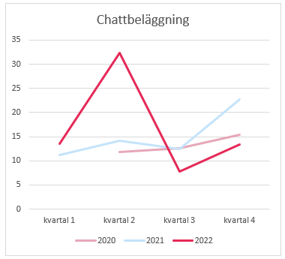
Diagrammet till höger visar hur många timmar per kvartal som vår chatt har varit full under våra öppettider. Vi började använda vårt nuvarande chattverktyg i april 2020, därav avsaknad av statistik från första kvartalet i 2020.

Totalt var vår chatt full 69 timmar och 40 minuter under 2022. 2021 var vår chatt full 60 timmar och 25 minuter.

Denna tid skulle kunna minskas om vi hade fler jourare vilket i sin tur kräver utökade resurser i form av fler anställda och större lokal. Under oktober började vi schemalägga tre jourare på söndagar jämfört med två i syfte att försöka minska tiden som chatten blev full.

VANLIGA ÄMNEN
Siffrorna i tabellen på nästa sida visar hur många gånger som olika ämnen kommit upp i våra chattsamtal. Vi registrerar ofta flera olika ämnen för ett och samma samtal. Exempelvis har olika typer av psykisk ohälsa registrerats 704 gånger. Ett samtal kan handla om t.ex. skuld/skam, ätstörningar och suicid varpå alla tre registreras och räknas in under psykisk ohälsa.

KONTAKTEN HANDLADE OM Grupperat | 2022 | 2021 | 2020 | 2019 | 2018
Psykisk ohälsa, inkl. självskada | 314 (-55,40 %) | 704 (-37%) | 1122 (-42%) | 1923 (+35%) | 1422
Annan ohälsa* | 35 (-58,33 %) | 84 (-25%) | 112 (-25%) | 150 (+74%) | 86
Sexuellt våld | 114 (+72%) | 66 (-60%) | 164 (-60%) | 415 (+19%) | 349
Våld (utöver sexuellt våld) | 169 (+145%) | 69 (-50%) | 138 (-51%) | 284 (+100%) | 142
Kroppen | 133 (-15,29 %) | 157 (-38%) | 253 (+16%) | 219 (+31%) | 167
Sexualitet och identitet | 99 (-40,36 %) | 166 (-42%) | 285 (+2%) | 280 (+74%) | 161
Relationer (partners, vänner, familj) | 193 (-47,27 %) | 366 (-25%) | 489 (-8%) | 530 (+13%) | 468
Annat** | 432 (-19,85 %) | 539 (-14%) | 624 (+45%) | 429 (+34%) | 320
*Här ingår även köns- och kroppsdysfori som kan handla om både psykisk och fysisk ohälsa.
**Siffrorna har justerats nedåt för 2020 och bakåt då kategorin ”Kroppen” av misstag även varit inräknat i kategorin ”Annat”.

Psykisk ohälsa och relationer är de ämnen som är mest förekommande. I år har även sexuellt våld och annat våld varit bland de vanligaste ämnena och har ökat totalt 72% respektive 145%. Av de stödsökande som är utsatta för våld är sexuellt våld vanligast, det står för 115 av totalt 131 registreringar vilket motsvarar drygt 87 %. Det är svårt att säga vad den stora ökningen bland våldsutsatta stödsökanden beror på. Vi hade tidigare år en större del samtal som handlade om våld men under pandemiåren sjönk antalet samtal på ämnet. Det kan vara så att vi nu ser en tillbakagång till föregående nivå och att pandemiåren snarare var de avvikande resultaten. En analys av detta gjordes i verksamhetsberättelserna för 2020 och 2021 och en bidragande faktor till ökningen kan vara de riktade informationskampanjer vi hade under våren 2022 där fokus låg på tjejers utsatthet för våld.

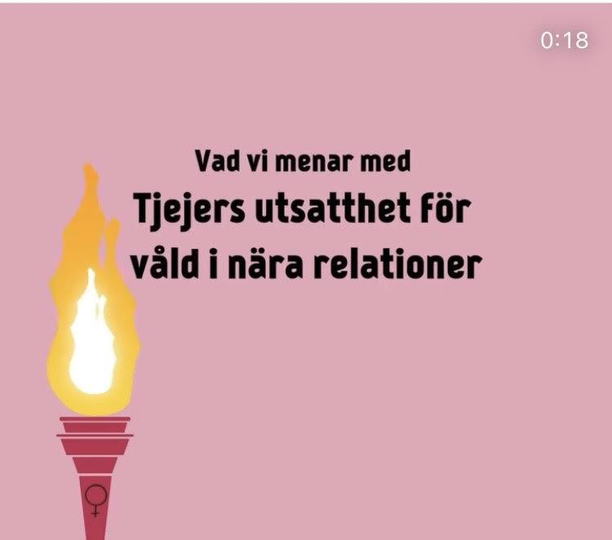
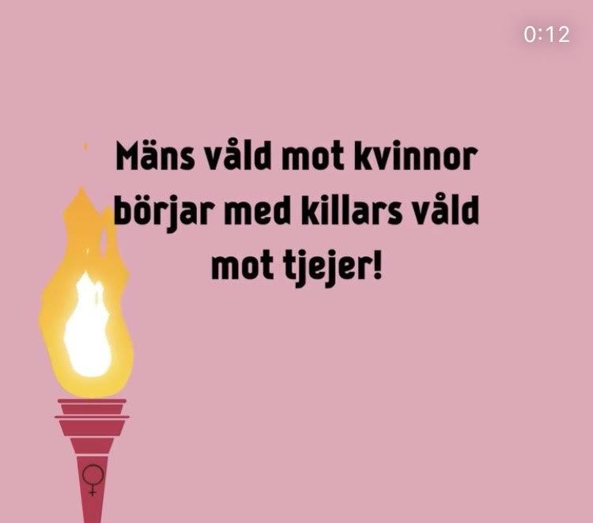

Informationsvideor från vårt instagramkonto på temat tjejers utsatthet för våld

FYSISKA SAMTAL
Vi har i år haft ett ökat antal fysiska samtal än de senaste åren. Senast vi låg på dessa nivåer var 2019 och då hade vi omkring 900 fler stödsökanden än detta år. I diagrammet nedan har vi tagit ut vilka ämnen som berördes i de fysiska samtalen.
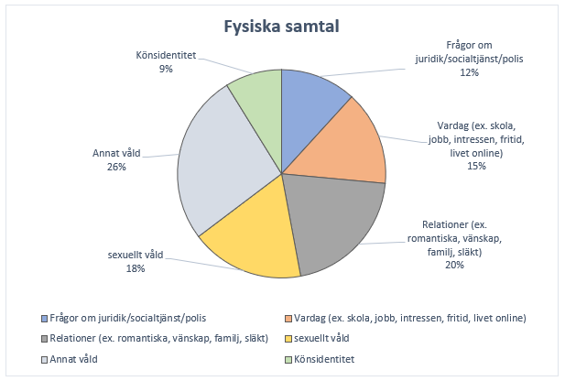

STÖDSÖKANDEN MED TRANSERFARENHET
Detta år har vi även tagit ut information specifikt om de stödsökande som vi vet har transerfarenhet. De flesta samtalen berörde könsidentitet, köns- och kroppsdysfori och relationer. Därtill kunde vi se att de stödsökande med transerfarenhet som sökte sig till oss upplevde nedstämdhet, ångest och ensamhet.

Stödsökande med transerfarenhet  KONTAKTEN HANDLADE OM* | 2022 (första året detta mäts, därför finns ingen jämförelsestatistik)
Könsidentitet | 51
Relationer (partners, vänner, familj) | 37
Könsdysfori eller kroppsdysfori | 32
Vardag | 31
Nedstämdhet | 27
Kroppen | 21
Våld (inklusive sexuellt våld) | 20
Ångest | 13
Frågor om juridik, socialtjänst eller polis | 11
Ensamhet | 9
* Vi har inte tagit med alla ämnen utan belyser i denna tabell de vanligast förekommande.

SAMTAL OM VÅLD
I tabellen nedan beskrivs mer detaljerat innehållet i kategorin Våld. Innehållet i denna tabell var uppdelad i två grupperade kategorier i den tidigare grupperade tabellen; Sexuellt våld samt Våld (utöver sexuellt våld).

Utifrån tabellen ser vi en ökning av alla ämnen utom våld mot djur, materiellt våld, sexuellt självskadebeteende och ekonomiskt våld jämfört med föregående år. Den största skillnaden över tid vi ser är att antalet samtal som berört hedersrelaterat våld varit betydligt fler i år jämfört med de senaste fyra åren, trots att vi detta år haft färre samtal än tidigare år. Samma mönster ser vi även för grooming.

KONTAKTEN HANDLADE OM VÅLD - detaljerat | 2022 | 2021 | 2020 | 2019 | 2018
Grooming | 5 | 0 | 1 | 1 | 1
Hot/Förföljelse | 10 | 5 | 9 | 21 | 21
Incest | 13 | 1 | 9 | 44 | 41
Mobbning | 15 | 10 | 13 | 10 | 10
Spridning av bilder/film mot ens vilja | 4 | 2 | 4 | 2 | 2
Sexuella trakasserier | 19 | 7 | 14 | 14 | 17
Sexuella övergrepp | 47 | 34 | 78 | 151 | 157
Sex mot ersättning | 7 | 3 | 15 | 23 | 14
Sexuellt självskadebeteende | 1 | 2 | 4 | 14 | 9
Fysiskt våld | 47 | 14 | 37 | 91 | 40
Psykiskt våld | 27 | 15 | 38 | 81 | 25
Verbalt våld | 18 | 10 | 19 | 24 | 20
Socialt våld | 10 | 3 | 5 | 32 | 7
Ekonomiskt våld | 0 | 1 | 0 | 3 | 2
Materiellt våld | 1 | 1 | 2 | 6 | 3
Våldtäkt | 28 | 19 | 43 | 168 | 111
Hedersrelaterat våld | 10 | 3 | 1 | 2 | 1
Våld mot anhörig/närstående/annan | 5 | 4 | 6 | 7 | 10
Våld mot djur | 0 | 0 | 1 | 0 | 0
Annat våld | 6 | 1 | 3 | 5 | 0

Då en stödsökande utsatts för våld fyller vi om möjligt även i statistik kring förövare och var våldet skedde. Vanligast förekommande var en manlig partner, manlig bekant och manlig klasskompis/ kollega. När kvinnor var förövare var det vanligare att denne även var nära familj (ex. vårdnadshavare eller syskon) och släkt. Resultatet av den statistiken ser ni i tabellen på nästa sida.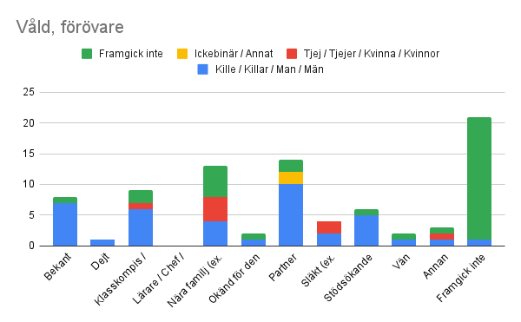

SAMTAL OM OHÄLSA
I tabellen nedan beskrivs mer detaljerat innehållet i kategorin Ohälsa.
Ämnet som minskat mest procentuellt sett är självskada. 2021 låg denna på 18,1% av samtalen medan det under 2022 legat på 8,3%. Det ämne som ökat mest procentuellt under 2022 är samtal om suicid och ångest. 2021 handlade 34,1% av samtalen om ångest och 9,3% om suicid. Detta år var den siffran 41,4% för ångest och 16% för suicid.

KONTAKTEN HANDLADE OM OHÄLSA - detaljerat | 2022 | 2021 | 2020 | 2019 | 2018
Ensamhet* | 56 | 87 | 122 | 173 | 172
Fysisk ohälsa | 21 | 18 | 44 | 67 | 29
Köns-kroppsdysfori | 34 | 16 | 17 | 11 | 7
Låg självkänsla* | 39 | 70 | 84 | 130 | 105
Nedstämdhet* | 134 | 140 | 231 | 320 | 267
Närståendes ohälsa | 16 | 17 | 10 | 24 | 17
Otrygghet* | 46 | 44 | 80 | 134 | 77
Eget missbruk* | 3 | 6 | 16 | 49 | 9
Närståendes missbruk | 6 | 5 | 8 | 12 | 7
Skuld/skam* | 48 | 63 | 93 | 169 | 120
Stress* | 46 | 53 | 75 | 88 | 61
Sorg* | 15 | 14 | 25 | 80 | 28
Självskadebeteende* | 29 | 27 | 46 | 99 | 71
Suicid* | 56 | 31 | 89 | 243 | 173
Ångest* | 145 | 132 | 215 | 365 | 296
Ätstörningar* | 23 | 37 | 46 | 73 | 43
Annan ohälsa | 35 | 28 | 33 | 36 | 26
*Denna kategori är medräknad i kategorin ”Psykisk ohälsa, inkl. självskada” i tabellen med grupperade siffror

I diagrammet nedan har vi undersökt samtalen om ohälsa kopplat till den stödsökandes ålder. Här ser vi tydligt att ångest och nedstämdhet är vanligast förekommande i alla åldrar förutom för stödsökanden i mellanstadiet. Där är istället ensamhet och annan ohälsa mer vanliga ämnen. För stödsökanden på gymnasiet var även otrygghet ett ämne som lyftes mycket under året. Vi har under året inte haft några samtal från stödsökande i lågstadiet.
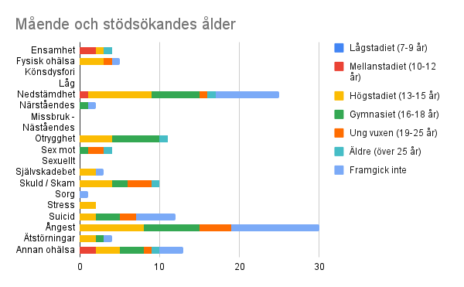

Åldern på stödsökande är estimerat eller något som framkommit i samtal. Här nedan ser vi hur fördelningen bland de stödsökande har varit utifrån ålder.

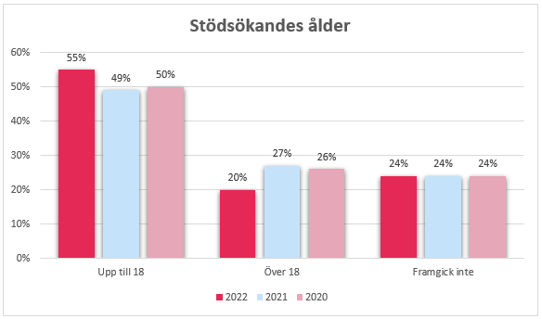

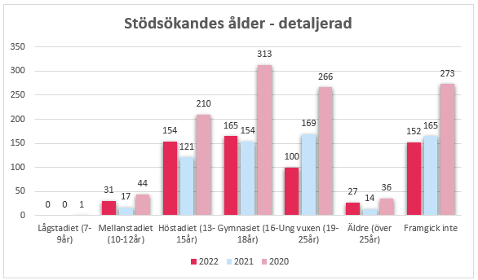

ENKÄT TILL STÖDSÖKANDE
I vårt chattverktyg finns en frivillig integrerad enkät som stödsökande kan svara på efter avslutat chattsamtal. Genom enkäten kan våra stödsökande tycka till om hur de upplevde kontakten med oss. Tanken med enkäten är att de inkomna svaren ska ligga till grund för intern feedback och eventuella förbättringar. Stödsökande har kunnat ge 1–5 stjärnor för att visa vad de tyckte om samtalet, där 5 stjärnor är högsta betyg.

Under 2022 fick vi in 106 svar vilket motsvarar 20% av de totala chattsamtalen. Se resultat i diagrammet samt några av stödsökandes fritextsvar på nästa sida. Den vanligaste kommentaren när stödsökande har gett 1 eller 2 stjärnor är tekniska problem eller att de upplevt våra svar i chatten som långsamma.

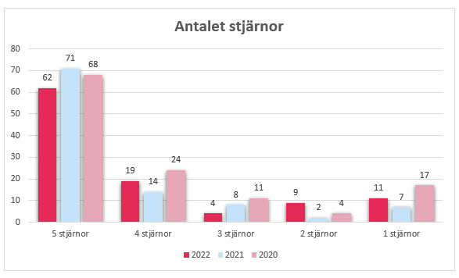

Svar från enkät från stödsökande:

”Jag kan inte säga mer än tack!”
”SÅ BRA”
”extremt bra, fick precis det stöd jag behövde”
”Jag tyckte verkligen om samtalet och personen jag pratade med var väldigt trevlig.”
”Alla är alltid så extremt vänliga och smarta här och det gör mig väldigt glad att man aldrig blir dömd här bara för att man har lite problem :)”

JOURJURIST
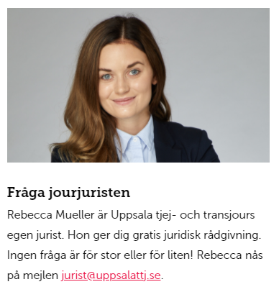
Sedan september 2019 samarbetar vi med Rebecca Mueller som är Uppsala tjej- och transjour egen jourjurist. Rebecca är advokat på advokatfirman Thomas Bodström. Hon har tidigare varit jourare i Uppsala tjej- och transjour och har även arbetat på Uppsala kvinnojour. Vi har som rutin att ge vår jourjurist grundläggande transkunskap.

Jourjuristen tar via mejl och telefon emot frågor och funderingar från stödsökande som är utsatta för brott samt lämnar kostnadsfri juridisk rådgivning. Hon stöttar också våra jourare vid juridiska frågeställningar och håller i juridikpasset vid utbildningar av nya jourare.
Under 2022 hade Rebecca 3 kontakter. En anledning att antal stödsökande till jourjuristen varit så få detta år kan bero på att budgeten för marknadsföring varit lägre än tidigare.

FÖREBYGGANDE OCH UTÅTRIKTAT ARBETE
Under 2022 har vi fortsatt satsa på vårt utåtriktade arbete. Vi har hållit i feministiskt självförsvar på fritidsgårdar, uppmärksammat temadagar och hållit i utbildningar. Vi har anordnat egna evenemang och medverkat på andras när det har varit möjligt. Genom vårt utåtriktade arbete jobbar vi för att motverka sexuellt våld och skadliga normer gällande sex och relationer, men vi skapar också personliga relationer med vår målgrupp.

En stor del av det förebyggande arbetet organiseras genom olika grupper inom jouren som leds av den anställda informatören. Skolpassen utförs till största del av informatören. De jourare som håller i skolpass eller feministiskt självförsvar utbildas internt först.

SKOLPASS OM ÖMSESIDighet, SAMTYCKE OCH SEXUELLT VÅLD
Vi har under vår- och höstterminen erbjudit skolor i Uppsala med omnejd skolpass i form av en workshop på två timmar. Workshopen har temat samtycke och ömsesidighet i sexuella situationer, samt sexuellt våld. Skolpassen har erbjudits gratis till alla niondeklassare och gymnasieelever. Vi har riktat workshopen till alla ungdomar oavsett kön. Under början på året har även digitala skolpass erbjudits.

Syftet med skolpassen är att skapa förändring genom fakta, öppna samtal och interaktiva reflektionsövningar. Målet är att förebygga sexuellt våld genom att få ungdomar att förstå och reflektera kring ömsesidighet och det egna ansvaret att alltid försäkra sig om sin/sina sexpartners samtycke. Passen syftar även till att lyfta bort skulden från den som blir utsatt och istället lägga skulden på förövaren.

Under skolpassen reflekterar vi tillsammans med eleverna kring ömsesidighet och samtycke och hur detta i praktiken genomförs. Vi definierar och reflekterar kring vad sexuellt våld är och ger statistik på vem det är som utsätter/blir utsatt. Vi informerar om hur lagstiftningen ser ut, hur en polisanmäler och vilken övrig hjälp som samhället kan ge.

Skolpassen har i år varit mycket eftertraktade och vi har både under vår- och höstterminen blivit fullbokade. Under året har vi varit tvungna att avböja cirka 20 st skolpass på grund av resursbrist. Intresset är stort och redan två veckor in på höstterminen blev vi fullbokade terminen ut, i oktober 2022 blev även vårterminen för 2023 fullbokad.

I samband med skolpassen har ungdomarna gjort en skriftlig utvärdering. I utvärderingen, se tabell på nästa sida, har ungdomarna svarat på frågor där de fått uppge sina svar enligt en skala från 1–6. Tabellen på denna och nästa sida visar sammanslagen statistik för både de digitala och fysiska skolpassen.

SKOLPASS ÖMSESIDIGHET/SEXUELLT VÅLD | 2022 | 2021 | 2020 | 2019
Antal genomförda skolpass | 59 | 60 | 44 | 51
- Varav i niondeklasser | 36 | 36 | 28 | 28
- Varav i gymnasieklasser | 22 | 24 | 16 | 22
- Varav digitala skolpass | 1 | 34 | 11 | -
Antal elever som deltagit i skolpass | 1192 | 1298 | 1026 | 1133
Antal elever som deltagit i storföreläsningar* | - | - | 500 | 380
Antal skolor | 14 | 16 | 14 | 19
UTVÄRDERINGSRESULTAT SKOLPASS:
Vi redovisar de som valt 5 eller 6 på en skala från 1–6
Antal ifyllda utvärderingar | 1136  (95%) | 1085 (84%) | 658 (64%) | 813 (72%)
Angav att lektionen var mycket bra | 59% | 61% | 63% | 63%
Angav att lektionen gett dem bra kunskap om:
- Ömsesidighet | 74% | 74% | 73% | 73%
- Ja- och nejsignaler | 78% | 77% | 81% | 76%
- Sexuellt våld | 77% | 76% | 81% | 77%
- Var gränsen för övergrepp går | 75% | 75% | 78% | 77%
Angav att det vi pratat om kommer påverka hur de agerar i framtiden** | 69% | 69% | 73% | -
* Erbjuds inte från 2021
** Ny fråga med start hösten 2020

REFLEKTIONER KRING UTVÄRDERINGSRESULTATEN
Det vi kan se utifrån dessa resultat är att resultaten är mycket jämna även över tid. Något vi sett under 2022 är att i de klasser där eleverna inte har skött sig och stört mycket har det påverkat resultaten negativt. För att eleverna ska kunna ta åt sig till fullo av materialet krävs studiero och ett respektfullt klimat i klassrummet. Vi upplever dock också att det är i de skolor och klasser där det saknas studiero och ett respektfullt klimat som kunskapen vi ger behövs allra mest.
Vi har även sett att i de klasser där eleverna har god tidigare kunskap om ämnet så anser de att det vi pratat om inte kommer att påverka deras framtida agerande i lika hög grad som i klasser där informationen var ny för många. Flertalet elever brukar då skriva till en kommentar bredvid den frågan om att den låga siffran är på grund av att de redan agerar på detta sätt idag.

I utvärderingen har vi även ställt frågan ”Vad tycker du har varit bra?” och här är några svar:

“Bra förklarat. Exempel att sätta oss in i situationen. Tankeställare.”
“Det var lärorikt och man fick lära sig saker som man kommer att ha bra nytta av i framtiden.”
“Jag tyckte det var bra och viktigt för oss att lära oss mer om ämnet. Det var tydligt och bra informerat. Man kände sig trygg.”
“Jag fick mycket bra information och jag tror detta kommer vara en bra sak att veta.”
“Jag älskar hur du presenterade informationen och gjorde det intressant utan att det blev långtråkigt. Det blev spännande att lyssna och ta till sig informationen”
“Jag tycker att det är ett viktigt ämne att prata om. Jag tycker det är bra att ni åker runt och pratar med ungdomar. Det var bra exempel och övningar”
“Det var roligt och intressant när vi fick diskutera och analysera olika scenarion”

UTVECKLING OCH FÖRBÄTTRINGAR AV SKOLPASSET
Vi fortsätter att förbättra och utveckla innehållet i skolpassen kontinuerligt under året med hjälp av ungdomarnas kommentarer i utvärderingarna och våra egna erfarenheter av att hålla i passen. De förbättringar som har gjorts i år är att skolpasset lyfter samtyckestrappan mer än tidigare samt tillägg i form av pedagogiska anpassningar för att inkludera personer med särskilda behov på grund av exempelvis NPF.

Vidare har rutinerna kring bokning, säkerhet, stöd till elever och statistikföring förbättrats. Vi har även förbättrat informationsinhämtningen från skolorna inför skolpass vilket bland annat innebär att passen bättre kan anpassas till de enskilda klasserna.
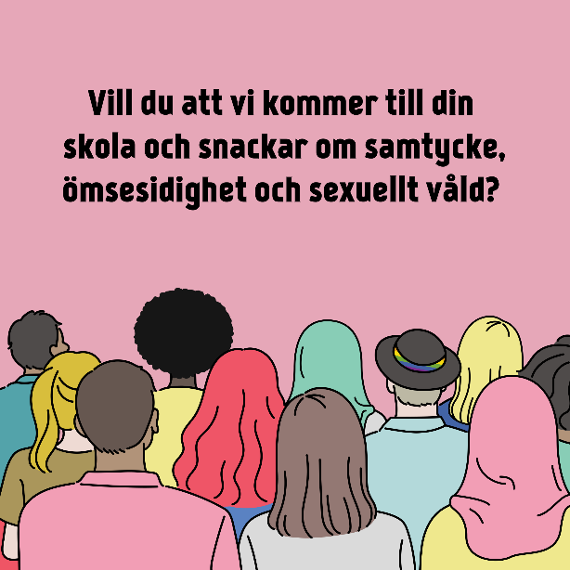
Vi har under året ansökt om bidrag för att utveckla skolpassen och vår utåtriktade verksamhet ytterligare. Vi har sökt ett verksamhetsbidrag för Jämställdhetsmyndigheten 2023 - 2024 som ämnar att starta upp ett utbildningspaket som riktar sig till elever, skolpersonal och vårdnadshavare. Utbildningspaketet tillsammans med skolpassen kommer om vi blir beviljade att effektutvärderas av Uppsala Universitet som ligger till grund för en forskningsrapport. Under året har vår informatör fortsatt arbeta tillsammans med Fyrisgården och vi har pilottestat delar av särskolepasset under 2022. Tiden som behövs för att genomföra både de ordinarie skolpassen och de anpassade skolpassen finns inte i vår verksamhet i dagsläget och vi har under året sett ett tydligt behov av fler informatörer. Därför ansökte vi under året även om ett projektbidrag från Jämställdhetsmyndigheten för att kunna starta upp och genomföra de anpassade skolpassen. För båda bidragsansökningarna hade vi avsiktsförklaringar med Uppsala kommun och två forskningsprojekt med Uppsala Universitet.

FLER JOURARE TILL SKOLPASSEN
Vi har under hösten internutbildat fyra jourare i att hålla skolpass varav två har deltagit för första gången på skolpass. Utbildningen består av två genomgångstillfällen samt ett ”studiebesök” då jouraren är med och observerar ett skolpass utan att själv hålla någon del av passet. I dagsläget har det varit svårt för jourare att hålla i skolpass då de genomförs under dagtid när jourarna oftast har en egen sysselsättning.

FÖRELÄSNING OM SEXUELLA TRAKASSERIER
Under året har vi inte hållit vår föreläsning om sexuella trakasserier. Detta är på grund av att samordnaren inte hade tidsmässiga möjligheter till detta under första delen av 2022 och under april/maj anställdes en ny samordnare. Därför har mycket tid prioriterats till överlämning och introduktion av verksamheten i stort samt verksamhetsutveckling.

FÖRELÄSNINGAR
Under året har vi genomfört:
- Ett föredrag om vår våldsförebyggande verksamhet på ett möte med Länsstyrelsens referensgrupp för våldsförebyggande arbete.
- En föreläsning/workshop om mäns våld mot kvinnor för Grön Ungdom
- Vi genomförde en specialutformad utbildning om trans och bemötande för ett utredningsteam på socialtjänsten i Uppsala kommun.

FEMINISTISKT SJÄLVFÖRSVAR
Under 2022 har vi erbjudit kostnadsfria pass i feministiskt självförsvar. Passen har hållits av jourmedlemmar som är utbildade instruktörer i feministiskt självförsvar. Vi erbjuder tjejseparatistiska pass och HBTQIA+ separatistiskt pass samt i vissa fall pass som är separatistiskt för både tjejer och HBTQIA+ personer.

Under året har vi hållit tre pass, varav två hölls i samband med Kulturnatten då sammanlagt 26 personer deltog och ett hölls på Grands ungdomshäng för HBTQI+ungdomar “Café Colorful”.

FEMINISTISKT SJÄLVFÖRSVAR | 2022 | 2021 | 2020* | 2019
Antal genomförda pass | 3 | 3 | - | 3
- Varav fysiska | - | 2 | - | 3
Antal deltagare i de fysiska passen | 34 | 27 | - | 36**
Antal deltagare i det digitala passet | - | 4 | - | -
UTVÄRDERINGSRESULTAT FÖR DE FYSISKA PASSEN:
Vi redovisar de som valt 5 eller 6 på en skala från 1–6
Antal ifyllda utvärderingar | 19 (56%) | 22 (81%) | - | 36(100%**)
Angav att självförsvarspasset var mycket bra | 100% | 91% | - | 92%
Angav att övningarna var lätta att förstå | 95% | 86% | - | 97%
Angav att de kände sig trygga under passet | 100% | 100% | - | 100%
Angav att de lärt sig saker de kan använda  utanför passet | 84% | 100% | - | 89%
Angav att de lärt sig nya saker | 84% | 96% | - | 83%
*2020 hölls inga pass på grund av pandemin.
**Statistiken från 2019 är baserad på utvärderingar och vi har inga siffror på hur många som deltog utöver det antal som besvarade utvärderingarna.

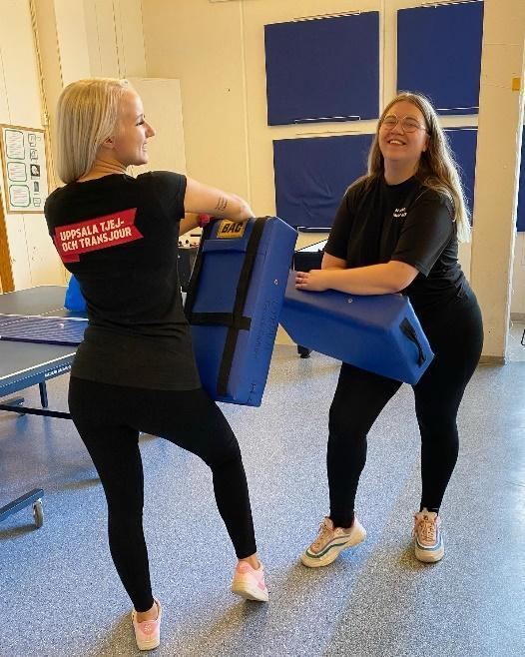
I utvärderingen ställde vi frågan vad som varit bra med passet. Här är några av svaren:

“Att ni tog upp olika scenarion och hur man kan försvara sig.”
“3 stegs metoden, vikten av att våga ta plats, självförsvarsövningarna.”
“Bra blandning av innehåll.”
“Duktiga instruktörer och bra övningar med olika grepp och slag. Tack!!”

INFORMATION PÅ EVENEMANG OCH I SKOLOR
Under året har förfrågan på informationbord varit låg. De tillfällen då vi har deltagit på evengemang har vi informerat om vår verksamhet och delat ut foldrar. Från skolor har vi blivit inbjudna ett fåtal gånger under året men med kort varsel vilket lett till att vi inte har fått ihop nog med personer från jouren för att kunna delta vilket gjort att regelrätta informationsbord har utgått under året.

GRUPPTRÄFFAR
Den gruppverksamhet vi bedriver är separatistisk och vänder sig till tjejer och/eller transpersoner oavsett könsidentitet. Det är volontärer som håller i grupperna och material finns tillgängligt genom anställda. Under året har vi fortsatt erbjuda möjligheten till gruppträffar. Vi har har vid två tillfällen haft tjejgrupper på Stenhagens fritidsgård och därutöver har vi besökt Håbo för att hålla i ett queerhäng.

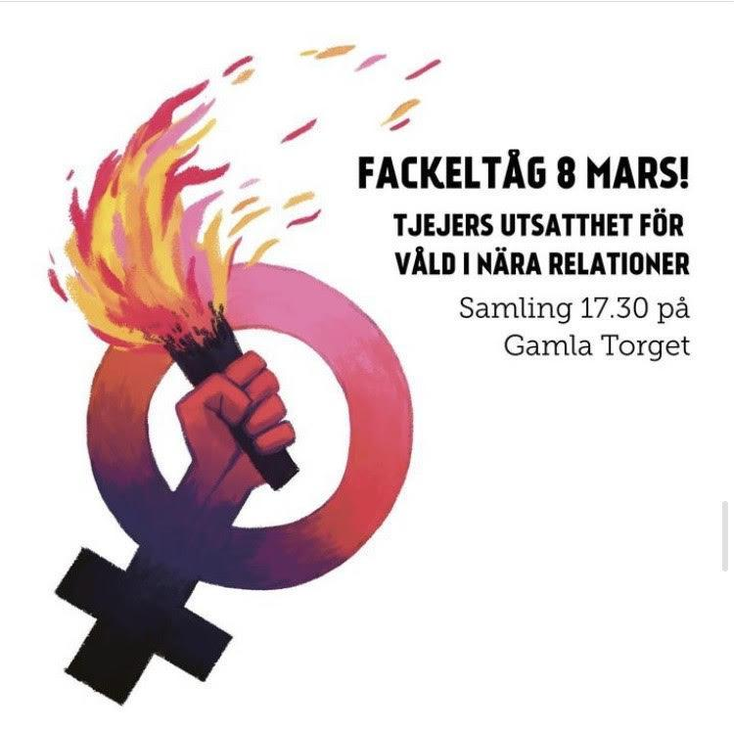
EGNA EVENEMANG
Med anledning av 8 mars, Internationella Kvinnodagen, organiserade jouren en temavecka på temat “Tjejers utsatthet för våld i nära relationer”. Vi genomförde en plakatverkstad på kulturhuset Leoparden där 11 personer deltog. Veckan innan evenemanget laddade vi upp filmer med captions på instagram. Filmerna var informativa och kunskapshöjande, de förklarade hur olika typer av våld kan se ut och visades totalt ca 2300 gånger på vår Instagram. På fackeltåget deltog 275 personer, däribland representanter från RFSL Uppsala och Uppsala Kvinnojour. Under kvällen hade vi uppträdanden av Uppsala feministkör och en eldshow av Aurora.
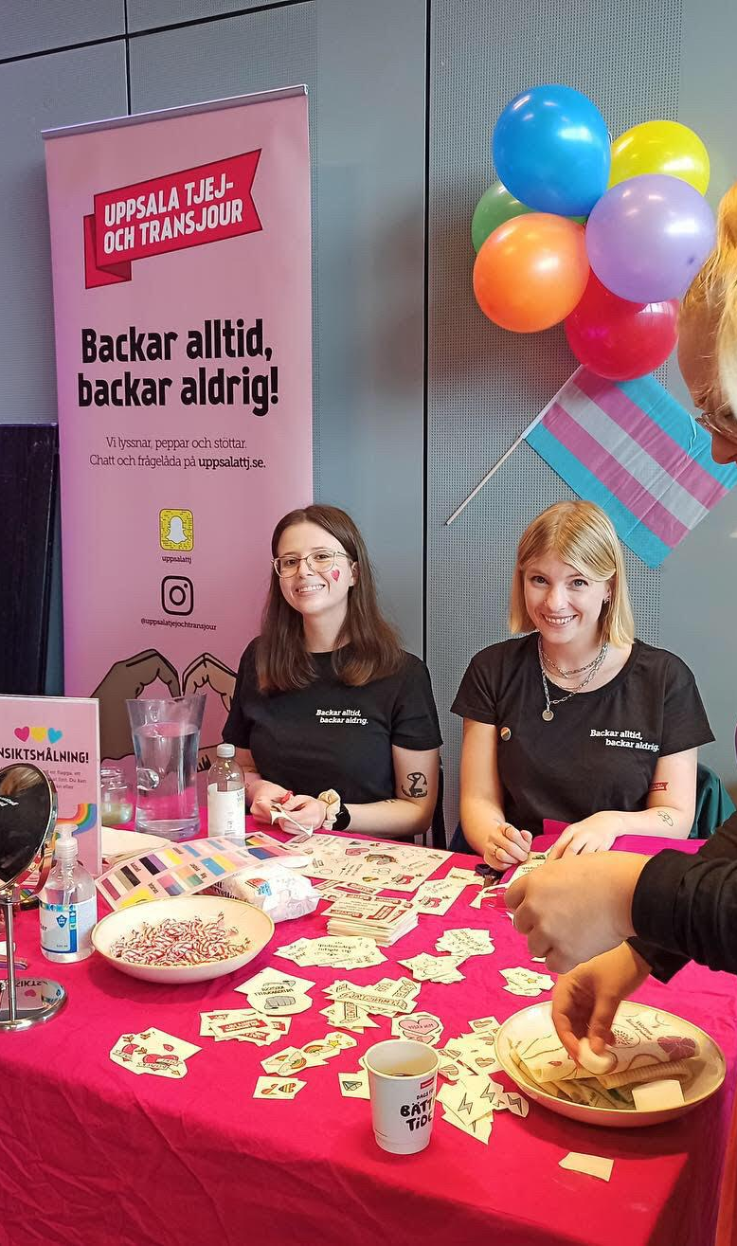
Under Transgender Awareness Week höll vi i en filmvisning av Tone Sekelius dokumentär “Jag är Tone” på slottsbiografen i Uppsala, samt tipsade och hyllade inspirerande transpersoner varje dag på våra sociala medier. Vi deltog även i ett chattmaraton under Transgender Day of Rememberance tillsammans med andra transjourer i Sverige. Under filmvisningen var det tyvärr få som deltog på grund av restriktionerna vi fått om annonsering av produktionsbolaget som ägde rättigheterna.

ÖVRIGT
Under året deltog vi även på andra evengemang. Vi deltog på UKK Pride house under Uppsala Pride samt deltog i paraden. Under Håbo Festdag hade vi ett informationsbord och under Kulturnatten i Uppsala bjöd vi in till feministiskt självförsvar. Under alla dessa evenemang var deltagandet stort.

OPINIONSBILDNING

MEDVERKAN I MEDIA
Uppsala tjej- och transjour har under året synliggjort tjejers och unga transpersoners situation och fört fram tjej- och transperspektivet i olika viktiga ämnen, samt nått ut till vår målgrupp och andra med information om vår verksamhet genom opinionsbildning.

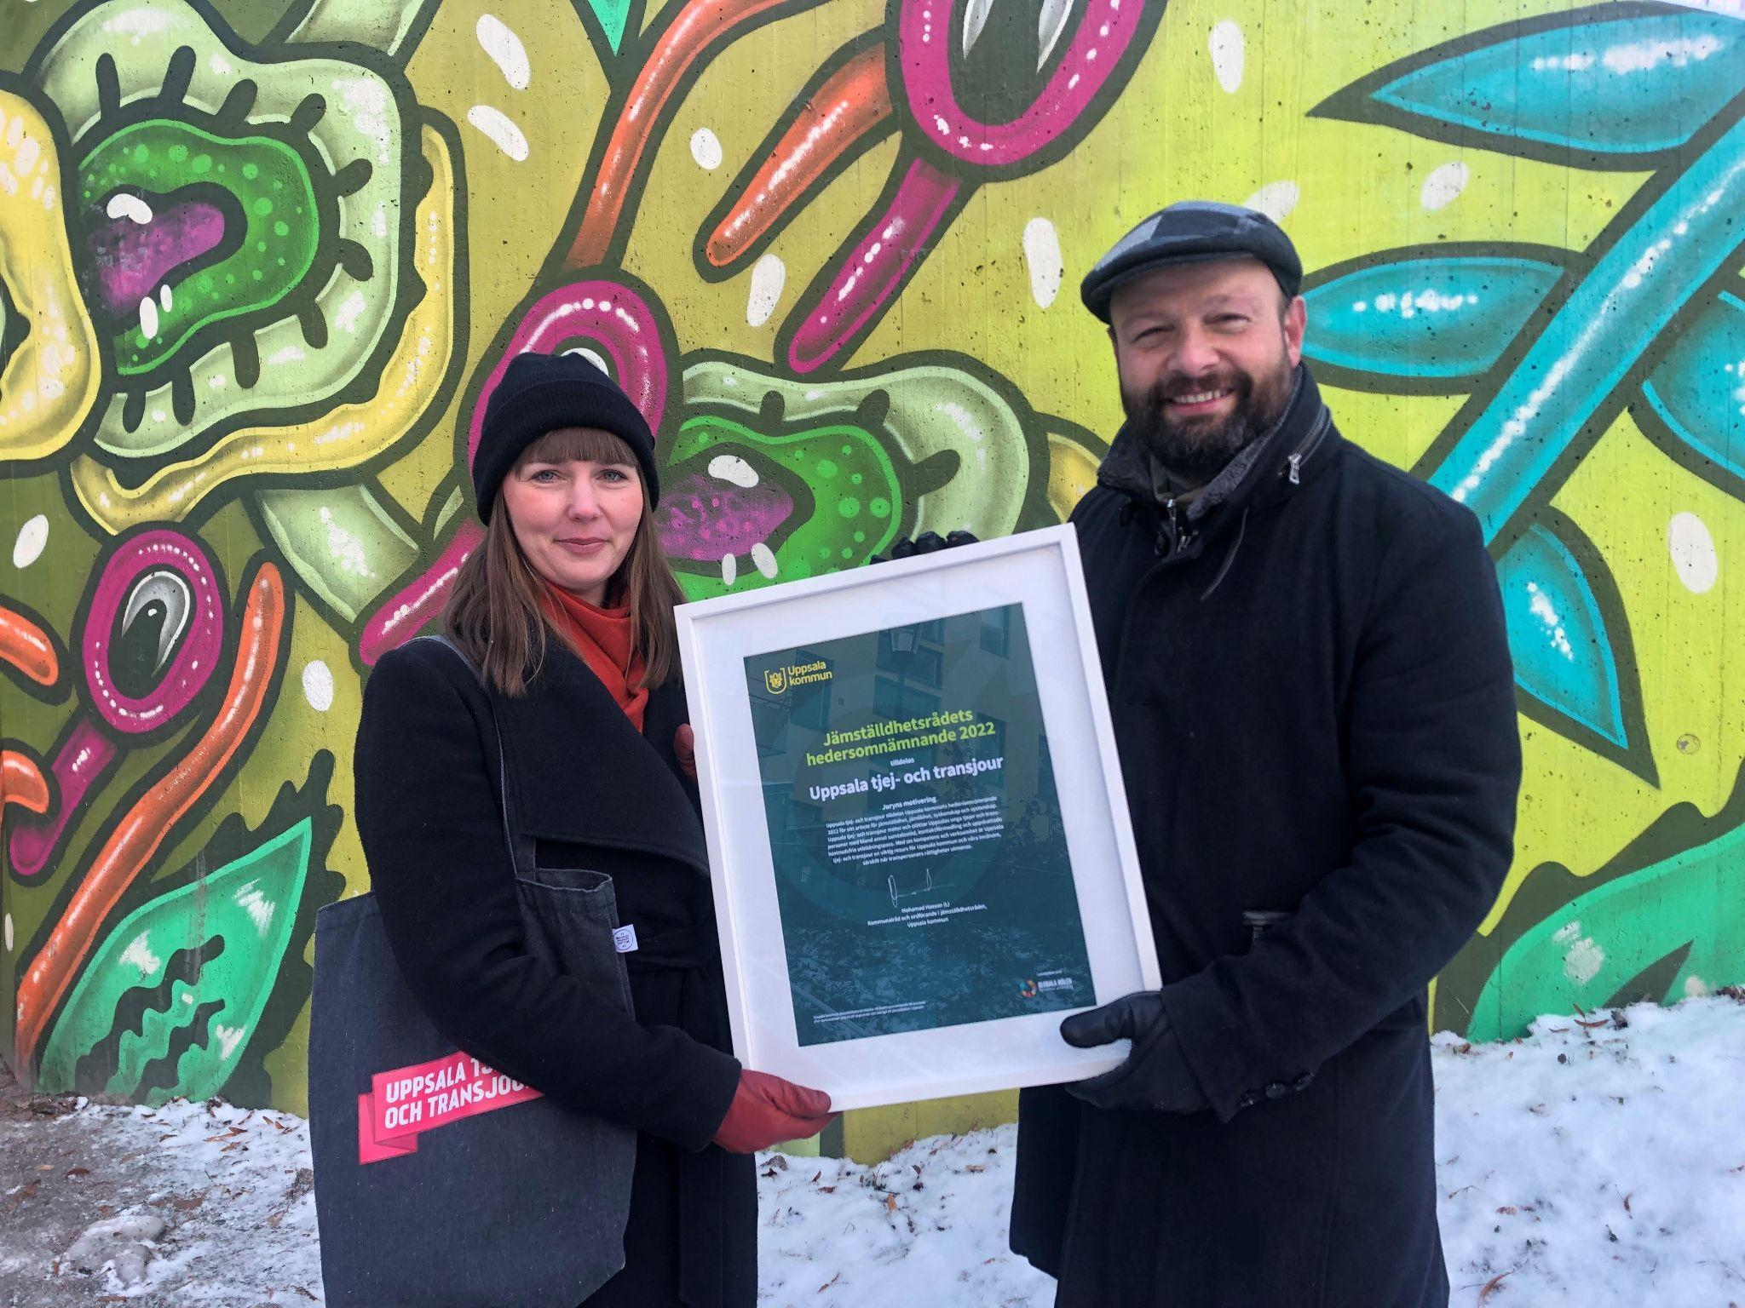
Vi har uttryckt oss och synts i nyhets- och debattartiklar, deltagit i livestreams och poddar och skrivit remissvar där vi lyft vår målgrupps behov.

TIDING OCH WEBB
Lokaltidningen UNT uppmärksammade oss i samband med hedersomnämnadet från Uppsala kommun för vårt arbete för jämställdhet i kommunen. Artikeln finns att läsa här: https://via.tt.se/pressmeddelande/uppsala-tjej--och-transjour-tilldelas-jamstalldhetsradets-hedersomnamnande?publisherId=3235517&releaseId=3315609
Vi medverkade som sakkunniga i en artikel i lokaltidningen UNT i februari om varför fler inte anmäler sexualbrott.
I mars skrev vi under en debattartikel som Flickaplattformen publicerade om deras överklagande kring Jämställdhetsmyndighetens beslut att neka dem bidrag för kvinnors organisering baserat på en för snäv tolkning av kön. Debattartikeln kan läsas här: https://www.etc.se/debatt/statlig-finansiering-faar-inte-avgoeras-av-genitalieinspektion

RADIO
Vår samordnare deltog i podden “Rätt som en plätt-podden” avsnitt 5 som släpptes 1 mars. En podd av Barnombudet i Uppsala. Avsnittet handlade om stöd för barn och unga och vi berättade om jourrörrelsen i stort och Uppsala tjej- och transjour specifikt och vilket stöd vi kan erbjuda.

SOCIALA MEDIER
Under december deltog vi på Transammans julkalender på Instagram där vi berättade om oss och det stöd vi bedriver. Under december deltog vi även i Fempsyks (föreningen för feministiska psykologstudenter i Uppsala) julkalender där vår ordförande berättade om vår verksamhet.

ÖVRIGT
I början av året skrev vi i samarbete med andra tjej- och transjourer i Sverige ett remissvar angående förslaget om vissa kirurgiska ingrepp i könsorganen och ändring av det kön som framgår av folkbokföringen.

INTERNT ARBETE
Jourarna har varannan vecka haft möten för planering, fortbildning och handledning. Utöver jourmötestid har jouren haft arbetsgrupper som arbetat med specifika frågor och utåtriktat arbete såsom skolpass, Internationella kvinnodagen och Transgender Awareness Week.

Under våren hade vi både digitala och fysiska möten. Till en början hölls de fysiska mötena tack vare sponsring av stor möteslokal hos Clarion Collection Hotel i Uppsala. Den större lokalen var nödvändig för att vi skulle kunna hålla avstånd till varandra då pandemin krävde det. Efter mars 2022 återgick vi till att ha fysiska träffar i vår egen lokal. Jourarna har under året även kunnat börja använda jourens lokaler för att återigen kunna sitta tillsammans i lokalerna under chattillfällena.

Under året har vi bedrivit en visionsworkshop som sedan legat till grund för det verksamhetsutvecklingsarbete som bedrivits inom jouren under 2022.

MEDLEMSVÅRD
Jourarna genomför många svåra samtal i stödverksamheten. På grund av det arbete som de utför arbetar vi aktivt för att motverka sekundär traumatisering och empatitrötthet för alla aktiva inom jouren. Med anledning av detta fokuserar verksamheten på att under varje jourmöte avsätta tid för ventilering och samtal med varandra. Därtill har jourarna efter varje chatt en gemensam debriefing tillsammans med den de har suttit samtidigt som under chattillfället. De blir även enskilt kontaktade för avstämning tillsammans med en anställd nästkommande vardag efter varje chattillfälle.
Utöver detta har jourarna under året haft möjlighet att få handledning i grupp av en legitimerad psykolog där det också getts verktyg för att kunna hantera svåra samtal. Handledning har erbjudits minst en gång per termin. Vid behov har även akut handledning erbjudits till jourare.

Jourarna har fått fylla i enkäter om hur de upplever sitt arbete och sin arbetsbelastning i jouren. Svaren från enkäterna har sedan legat till grund för styrelsens utvecklings- och förbättringsarbete. Jourens heltidsanställda har haft medarbetarsamtal med en styrelserepresentant två gånger under året och erbjudits handledning av legitimerad psykolog.

Under året har styrelsen och jouren haft gemensamma träffar i form av en sommaravslutning, avtackning för föregående samordnare, loppis samt en julavslutning.

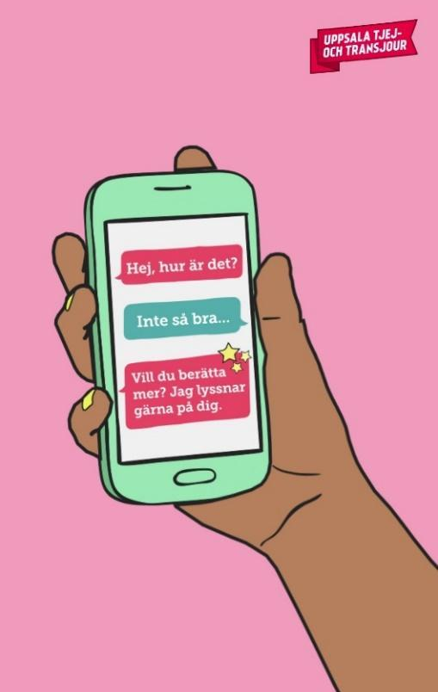
MARKNADSFÖRING
Vi har försökt nå ut till så många i vår målgrupp som möjligt i Uppsala län genom att vara aktiva på sociala medier, delta i evenemang samt affischera och dela ut informationsfoldrar på relevanta ställen.

Under 2022 har vi haft sämre ekonomiska förutsättningar gällande marknadsföring än 2021 trots att vi fortsatt är påverkade av nedstängningen av tjejjouren.se. Under 2021 tillsattes 50 000 kr över vår tidigare budget på 15 000 kr vilket betyder att vi la totalt 65 000 kr på marknadsföring under 2021. Under årsmötet 2022 röstades det för en marknadsföringsbudget på 30 000 kr, men efter pengar från Brottsoffermyndigheten kunde vi öka den budgeten till totalt 37 224 kr under 2022 och därmed undvika att gå back i den utsträckningen vi hade beräknat från början.

ANNONSERING
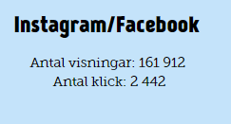
Vi har fokuserat på annonsering i sociala medier med fokus på Snapchat, Instagram och Facebook. Efter sommaren kunde vi inte längre använda oss av Snapchat och använde oss bara av Instagram och Facebook fram till oktober 2022. I oktober 2022 startade vi upp vår annonsering på TikTok och har därefter sett en ökning i antal stödsökande. Det här avspeglar sig även i annonseringsstatistiken längre ned på sidan.
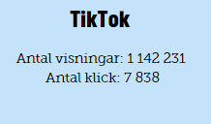
Vi har främst marknadsfört en animerad video (se bild) om vår stödverksamhet som Ludvig Martinsson gjorde gratis till oss i början av 2021 som en del av sin utbildning på Hyper Island. I övrigt har vi också annonserat om att vi söker nya jourare, om att vi söker ny samordnare, om våra evenemang samt om möjligheten att kandidera till styrelsen.
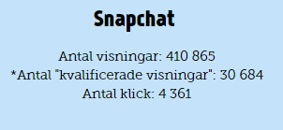
Vi har också annonserat på Google Adwords, vilket vi kan göra gratis genom vårt medlemskap i Google for Non Profits. Vid sökning på relevanta sökord kommer sponsrade länkar upp med information om vår stödverksamhet.

*Visningar där annonsvideon visades i minst två sekunder

SOCIALA MEDIER OCH VÅR HEMSIDA
Vi har inte varit lika aktiva på våra sociala medier under 2022 som tidigare år. Anledningen till detta har bland annat varit avslut av tjänst, nyrekrytering och ökat fokus på jourens utvecklingsarbete.

Sammanlagt under året har vi gjort 42 inlägg på Facebook, 62 inlägg i flödet på Instagram och 2018 stories på Instagram – totalt 322 inlägg. Vi har även arbetat med Snapchat men där kan vi inte se historik.

Vi har även fått stor spridning om vår stödverksamhet och om hemsidan ungasjourer.se genom att be organisationer och personer på Instagram om delning, vilket många gjorde.

SOCIALA MEDIER | 2022 | 2021 (dec) | 2020 (dec) | 2019 (dec) | 2018 (dec) | 2017 (dec)
Följare Facebook | 2346 | 2356 (+2%) | 2308 (+9%) | 2117 (+6%) | 1998 (+14%) | 1752 (+22%)
Följare Instagram | 1641 | 1502 (+8%) | 1388 (+12%) | 1234 (+11%) | 1113 (+19%) | 936 (+79%)
Följare Snapchat | * | * | * | * | * | *
*Ingen uppgift. Det går inte att se antal följare på Snapchat.

VÅR HEMSIDA | 2022 | 2021 | 2020 | 2019
Antal besök | 16 255 | 17 776 (+138%) | 7 456 (-5%) | 7 847
- Varav nya | 90,9% | 91,9% | 87,9% | 90,5%
- Varav återkommande | 9,1% | 8,1% | 12,1% | 9,5%
Användare från:
- Mobiltelefon | 82% | 83,4% | 66,9% | 66,2%
- Dator | 15% | 15,4% | 30,7% | 27,7%
- Surfplatta | 2,9% | 1,1% | 2,3% | 6,1%

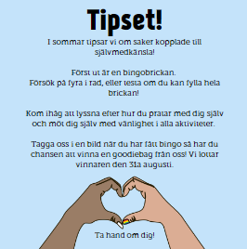
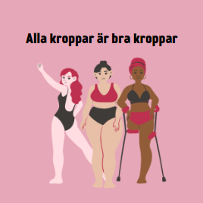

Exempel på inlägg från vårt Instagramkonto.

ÖVRIGT
Utöver ovan nämnt har vi även även marknadsfört vår verksamhet i WeStudents studenthäfte och deras app, haft informationsblad och posters på Migrationsverket, på vårdcentraler runt om Uppsala Kommun och på studentnationerna. Vi har under året fått flera förfrågningar från bland annat vårdcentraler och Migrationsverket om mer informationsmaterial, detta har vi delat ut kostnadsfritt till de verksamheter där detta efterfrågats.

Se även de evenemang vi arrangerat och deltagit i samt vår mediamedverkan på sida 21 och 22.

UTBILDNINGAR OCH KOMPETENSUTVECKLING

INTERNA UTBILDNINGAR
Under 2022 har vi fortbildat våra jourare i följande:
- Föreläsning om självmedkänsla och empatitrötthet med en extern föreläsare, Agneta Lagerkranz.
- Föreläsning om NPF (neuropsykiatriska funktionsnedsättningar) och NPF-anpassat stöd med Malin Meissner och Linn Fröjdendahl från Stockholms tjejjour. Föreläsningen utgick från deras projekt Irischatten vilket är en stödchatt för tjejer med NPF.
- Föreläsning om identitet, sexualitet och könsidentitet av informatören Hanna-Li Liljehag.
- Föreläsning om att bemöta hopplöshet med socionomen och docenten Clara Iversen.
- Föreläsning om bemötandemetoder utifrån diagnos med leg. psykolog My Säfström.

Utbildningarna har rustat våra jourare i sitt stödarbete och informationen från föreläsningarna finns på jourens intranät. Kunskapen om NPF-anpassat stöd har delvis inkorporerats i vår grundutbildning för nya jourare. Åtgärderna handlar om bemötande i stödverksamheten, kommunikation i våra externa kanaler och hur vi utför vårt utåtriktade arbete.
Vi har utbildat totalt 25 nya jourare vid två grundutbildningar. Utbildningen varade över tre heldagar samt en kväll. Inför varje grundutbildning höll vi ett informationsmöte för personer som varit intresserade av att bli jourare där vi intervjuade alla intresserade enskilt.

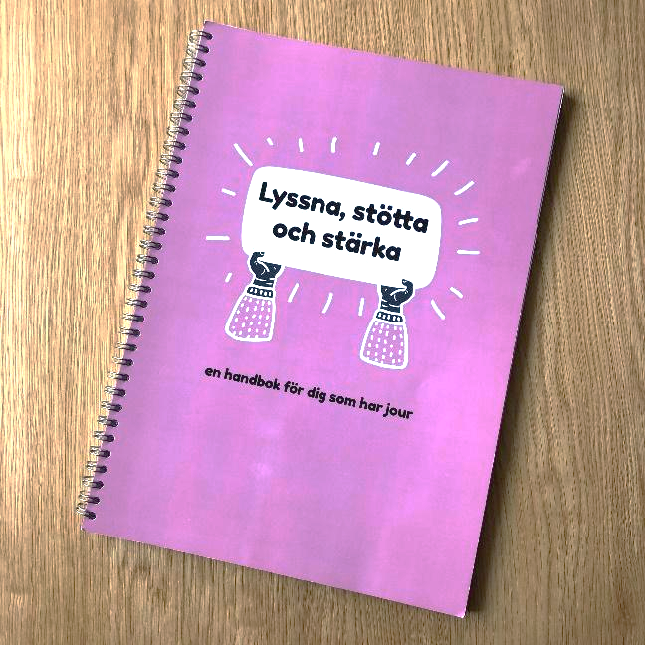
Varje ny jourare har fått ett storasyskon – en mer erfaren jourare som är behjälplig vid frågor eller vid behov av att exempelvis prata om en svår jour. Alla nya jourare får också vår stödhandbok ”Lyssna, stötta och stärka – en handbok för dig som har jour”. Handboken samlar kunskap, policys och information som våra jourare behöver i sitt arbete med fokus på bemötande och samtalsmetodik.

EXTERNA UTBILDNINGAR
När någon eller några jourare, styrelsemedlemmar och/eller anställda går externa utbildningar har vi som rutin att information som är relevant för vårt jourarbete ska nedtecknas och ligga till grund för internutbildning av alla jourare eller styrelsemedlemmar.

Vi har deltagit i följande externa utbildningstillfällen:
- Ett seminarium arrangerat av Uppsala Universitet om unga transpersoners psykiska hälsa och minoritetsstress.
- En lansering av en ny webbutbildning om hedersrelaterat våld från MUCF.
- Forskarna på Slottet. Temat utgick ifrån prioriterade områden för Rådet för social hållbarhet och var: Hur skapar vi bättre förutsättningar för en stärkt social hållbarhet? Hur får vi bättre hälsa, trygghet och goda livsvillkor?
- En utbildningsdag om att prata med unga personer med NPF och IF om sex och sexuellt våld arrangerad av Länsstyrelsen.
- Digital föreläsning om Hälsa och livskvalité hos transpersoner av Matilda Wurm, leg. Psykolog, Fil. Dr. i hälsopsykologi och lektor i socialt arbete.
- Föreläsning om våld i lesbiska och queera relationer med Nicole Ovesen, lektor på Centrum för genusvetenskap vid Uppsala universitet.
- Volontärbyråns kurs “Att leda frivilliga i föreningslivet”.
- Lansering av Sifo-undersökning av MÄN om killar och porr
- Föreläsning om Trans och våld av Edward Summanen

Flera av utbildningstillfällena har gett oss kunskap som vi använt för att uppdatera vår grundutbildning för nya jourare. Under forskarna på slottet knöt vi kontakter med Clara Iversen som forskat om självmordslinjen och som senare under året föreläste för våra jourare i fortbildningssyfte. De flesta utbildningar har gett oss djupare kunskap om hur olika organisationer arbetar och vilka vi vid behov kan hänvisa våra stödsökanden till.

SAMARBETEN OCH NÄTVERK

VÅRA KONTINUERLIGA SAMARBETEN
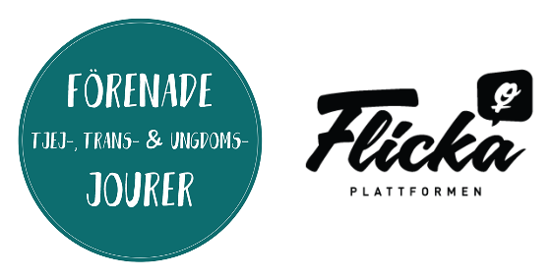
Vi är sedan 2015 medlemmar i Flickaplattformen som är en samlingspunkt och ett nätverk för alla aktörer som arbetar med att förbättra och stärka unga tjejers position i samhället.

Vi är sedan 2020 medlemmar i Förenade jourer, en feministisk förening med syftet att verka som en samverkansplattform för Sveriges tjej-, trans- och ungdomsjourer. Genom vårt medlemskap har vi tillgång till ett chattverktyg som vi, och flera andra medlemsjourer, använder i vår stödverksamhet.

Vi har deltagit i Förenade jourers medlemsmöten som är ett forum för direkt samverkan mellan medlemsjourerna. På mötena har det diskuterats bland annat volontärrekrytering, digitala möten, policys kring samverkan och transinkluderande feminism, marknadsföring och framtidsplaner för vårt gemensamma chattverktyg. Under 2022 startade även upp ett nätverk för anställda som kommer att belysa olika teman inom jourverksamheterna och träffar sker cirka två gånger pertermin.

Förenade jourer driver hemsidan ungasjourer.se som samlar alla Sveriges tjej-, trans- och ungdomsjourer på samma webbplats. Vår jour är synlig på denna hemsida.

Vår juridiska rådgivning sker i samarbete med en advokat.

SAMARBETEN 2022
Under året har vi samverkat med många olika organisationer. Det har utmynnat i nya kontakter, gemensamma aktiviteter, kunskapsutbyten samt planer för framtida samarbeten.

Vi har fortsatt samarbetet med Fredens Hus och Fyrisgården gällande arbetet med utveckling av våra skolpass för särskolor. De har granskat vårt material och gett förslag till målgruppsanpassade förändringar och tillägg. Vi har detta år pilottestat delar av passen vid två tillfällen och det var mycket uppskattat av deltagarna. Vi kom fram till att mer tid behövs för varje övning och har behövt tänka om gällande upplägget. Vi har även haft flera samverkansträffar med Fredens Hus där vi delat erfarenheter kring våra skolpass och diskuterat de skolpass och workshops som respektive förening erbjuder för att se till att vi kompletterar varandra.
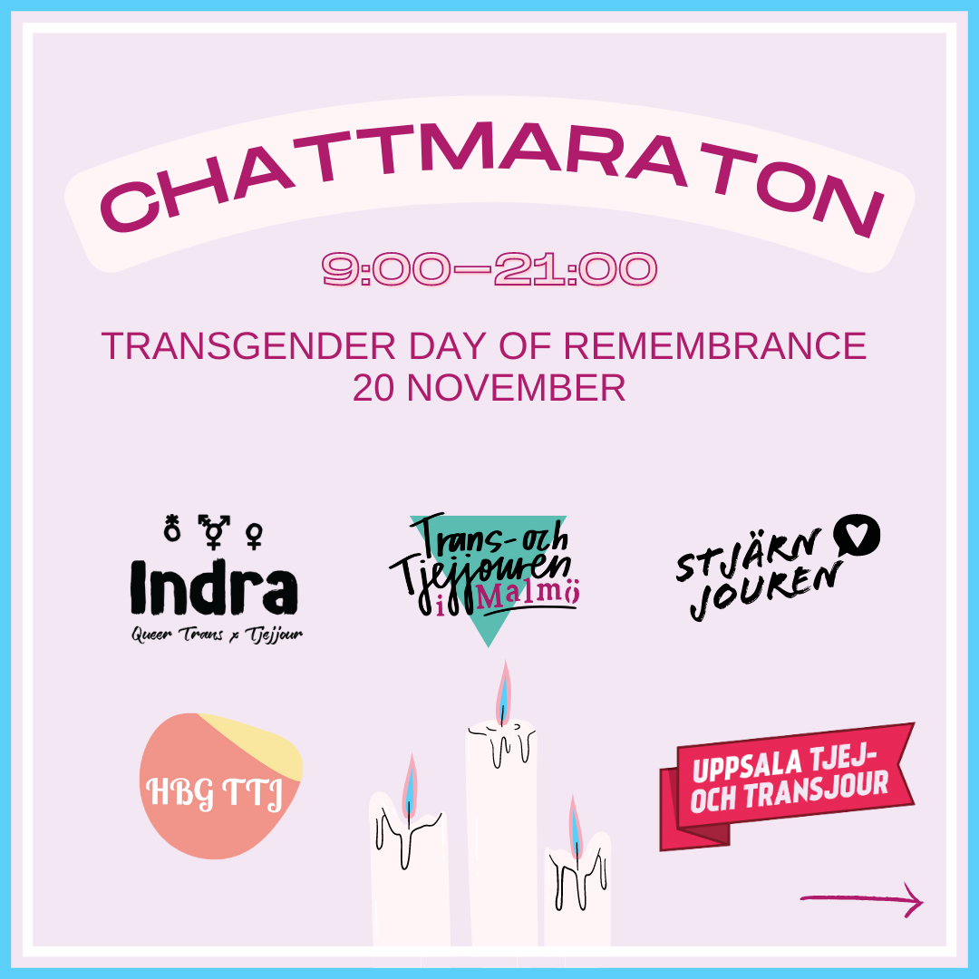
Vi har deltagit i transvården i Uppsalas brukarsamverkansmöten, ett viktigt sammanhang för oss att kunna hålla oss uppdaterade om transvården och möta andra transorganisationer. Mötena hålls en gång per termin. Under 2022 var fokus för träffarna väntetider, transvårdens kommande omstrukturering och förändringar i vården, stopphormoner för unga, operationer för unga och plastikkirurgi.
samarbeten och nätverk

Vi har samverkat med Transammans i deras projekt “Starka Tillsammans” som syftar till att främja psykisk hälsa och bidra till att minska suicidrisken hos unga transpersoner. Bland projektets aktiviteter ingår bland annat att lyfta fram förebilder, ta fram en handbok för närstående, förmedla kunskap om suicidprevention och psykisk hälsa.

Under hösten 2022 deltog vi i en nationellt nätverk genom Fempowerment med fokus på ökad kompetens och kunskapsutjämning gällande HBTQI perspektiv i jourverksamhet. Nätverkets främsta mål var att öka jourers och stödverksamheters kompetens och kunskap om våld i nära hbtqi-relationer. Utöver detta var målet även att öka samverkan och samarbetet mellan Sveriges kvinno-, tjej och stödjourer, samt även tillgängliggöra adekvata stödresurser för våldsutsatta hbtqi-personer.

Vår samordnare blev intervjuvad av Sibel Korkmaz, socionom och fil. dr i socialt arbete vid Stockholms Universitet som underlag till en avhandling om våld i ungas nära relationer & ideellt stöd.

Vi har samverkat och haft möten tillsammans med Uppsala Kvinnojour gällande den utåtriktade verksamheten.

Vi har deltagit i samverkansträffar med andra tjej-, trans- och ungdomsjourer för att utbyta erfarenheter kring jourarbetet i stort, vårt utåtriktade arbete, samt verksamheten under pandemin. I november anordnade Tjejjouren i Lund en transjoursträff för alla transinkluderande ungdomsjourer i Sverige. Vi deltog på föreläsningar, mingel, samverkan och diskussioner kring utvecklingsfrågor inom jourverksamheten.

Vi har haft möten och kontinuerlig kontakt med Anna Sarkadi från institutionen för folk- och hälsovetenskap på Uppsala Universitet inför bidragsansökan 2023- 2024 till Jämställdhetsmyndigheten.

Vi har även deltagit i flera samverkansmöten med Länsstyrelsen, Novahuset, Tjejjouren Väst, Ebbamottagningen, Magelungens resursskola samt andra skolor inom Uppsala Kommun.
samarbeten och nätverk / övrigt

Verksamhetsutveckling
Under året har verksamheten arbetat med den interna visionen för verksamheten och med att ta fram en verksamhetsutvecklingsplan som ska verka som riktlinje för jourens framtid. Vi har under året börjat skissa på en tydligare nisch för verksamhetens rutiner för att lättare kunna avgöra om vi har möjlighet att ta oss an ett uppdrag eller inte. Verksamhetsutvecklingsplanen ligger också till grund för varje års verksamhetsplan där vi tar steg mot att utveckla vår verksamhet.

Alumnnätverk
Jourens alumnnätverk har under 2022 fortsatt få nyhetsbrev om jourens verksamhet. Tidigare medlemmar i jouren får via nätverket ett frivilligt nyhetsbrev och erbjuds gå med i en facebookgrupp för andra alumner. Nyhetsbrevet skickades ut två gånger på vårterminen och en gång på höstterminen. Tanken med nyhetsbrevet är att hålla tidigare medlemmar informerade om vad som händer i jouren, bjuda in till evenemang och sociala aktiviteter samt informera om utlysta tjänster och möjlighet till styrelseengagemang.

STORT TACK!

BIDRAGSGIVARE OCH STÖDMEDLEMMAR
Vi tackar ödmjukast för ert stöd under 2022:
- Socialstyrelsen
- Uppsala kommun
- Brottsoffermyndigheten
- Wefixit
- Gottsunda kyrka
- Feministsmeden
- Upplands Energi
- Uppsala Hem och samhälle
- Michael
- Fredrik
- Daniel
- Anna
- Flera andra anonyma bidragsgivare och stödmedlemmar

ÖVRIGA
Vi vill också tacka alla privatpersoner, företag och organisationer som har bidragit till vår verksamhet genom exempelvis handledning, rådgivning, kunskap, kvalitetssäkring, föreläsningar, hemsideutveckling, lokallån, evenemangmedverkan och marknadsföring:
- My Säfström
- Rebecca Mueller
- Ludvig Martinsson
- Anna Sarkadi vid Uppsala Universitet
- Clarion Collection Hotel Uppsala
- Smatter
- Fritidsgården Grand
- Ungdomens hus
- Leoparden
- Transammans
- Fempowerment
- Fempsyk
- Fredens Hus
- Fyrisgården
- Stockholms tjejjour
- Novahuset
- Tjejjouren Väst
- Indra Queer Trans & Tjejjour
- Stjärnjouren – Sundbybergs trans- och tjejjour
- Tjejjouren i Lund

